Муниципальное бюджетное образовательное учреждение
«Средняя общеобразовательная школа №16»
Дошкольное отделение №2

Выступление
на педагогическом совете
на тему:
« Нравственно-патриотическое воспитание старших дошкольников через ознакомление с народными промыслами родного края
(Сергиево-Посадского городского округа)»
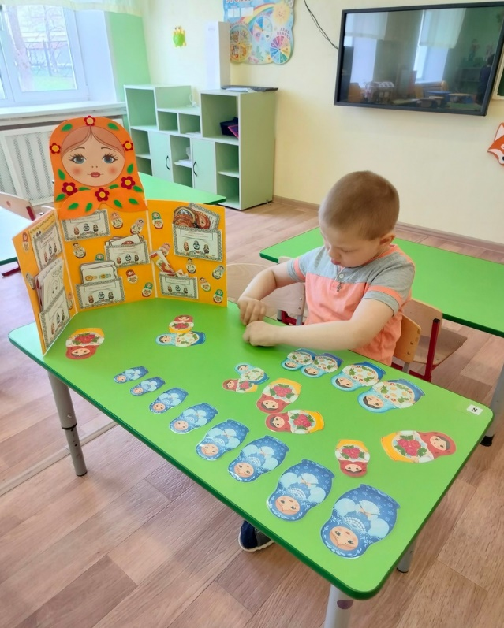
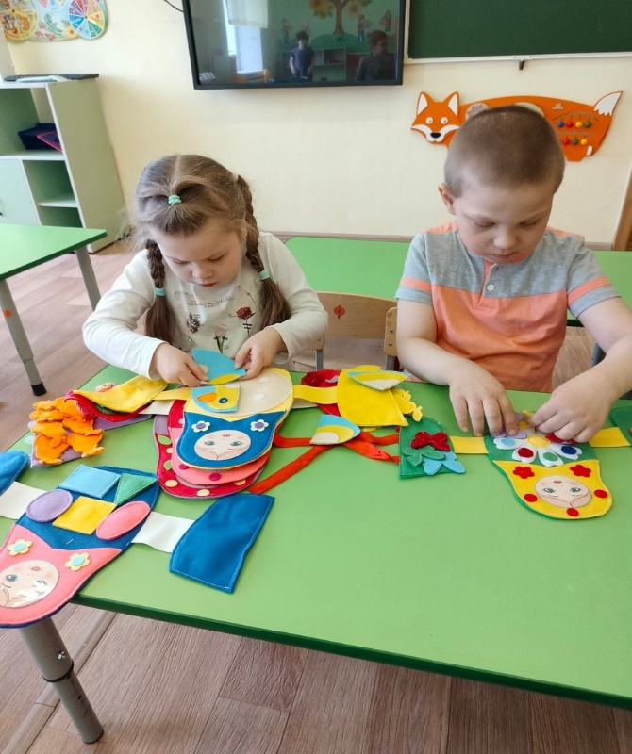

Подготовила воспитатель
младше-средней коррекционной группы
Киселева Светлана Юрьевна

Г.Сергиев Посад
2024г

Слайд 2 Знакомство дошкольников с народными промыслами родного края начинается с народной игрушки.
Слайд 3 В наши дни дети в повседневной жизни окружены современными ритмами, сильно искаженной иностранными словами, речью, компьютерными играми. Народные игрушки быстро исчезают из детства, предпочтения отдается чужеземным игрушкам (роботам-трансформерам, куклами Барби, персонажами иностранных мультфильмов).
Слайд 4 Условиями возрождения и дальнейшего развития традиций народной педагогики является осмысление значимости русской народной игрушки в системе дошкольного образования. Приобщение дошкольников к народной культуре позволяет привить детям нравственные устои, заложить основы патриотического воспитания, возродить преемственность поколений.
Слайд 5 Сейчас к нам постепенно возвращается национальная память, и мы по-новому начинаем относиться к старинным праздникам, традициям, фольклору, художественным промыслам, декоративно-прикладному искусству, в которых народ оставил нам самое ценное из своих культурных достижений, просеянных сквозь сито веков.
Слайд 6 Игрушечные промыслы, уходящие своими корнями в далёкое прошлое, являются гордостью Сергиева Посада. Сергиево-Посадские игрушки радуют мастерством исполнения, поражают выдумкой. Они всегда имеют своё неповторимое лицо.
Неудивительно, что именно в нашем крае, богатом лесами, дерево стало самым распространённым материалом для ручного творчества. Множество его удивительных природных качеств (прочность и податливость, красивая естественная текстура, способность принимать любую окраску) щедро вознаграждают трудолюбие и изобретательность мастеров.
Слайд 7 Сергиев Посад издавна называют «столицей игрушечного царства».
По преданию сам Сергий Радонежский резал игрушки и одаривал ими детей.
Слайд 8 С давних пор у сергиевопосадцев был замечательный обычай, в конце осени у стен Троице-Сергиевой Лавры, устраивать веселые ярмарки, на которые съезжались многочисленные купцы, мастера и гости с разных уголков России. Потому что Сергиево-Посадская земля всегда славилась не только своим гостеприимством, но и своими игрушками.
Посмотрите! Эти вещи нынче в гости к нам пришли,
Чтоб поведать нам секреты древней чудной красоты.
Чтоб ввести нас в мир России, мир преданий и добра.
Чтоб сказать, что есть в России чудо-люди – мастера!
Слайд 9 Наша Сергиево-Посадская матрешка появилась на свет более 100 лет назад. Ее можно сразу узнать среди других игрушек, она всегда одета в яркий русский сарафан, с передником.
Наша Матрешка – труженица, без дела никогда не сидит, всегда в заботах, поэтому в руках у нее обязательно что-то есть, все надо ей успеть: и пшеницу собрать, за грибами, да ягодами в лес сходить, да с малышами понянчиться.
Слайд 10 Традиционные матрешки – это матрешка мама- красавица, доченьки помощницы: кто с серпом, кто с лукошком, кто с ведром, а девчушки поменьше: малышка в слюнявчике и младенец в пеленках. Каждый художник, создавая свою семейку матрешек, старался не повторяться, выполнить матрешек в едином стиле, одной цветовой гамме, но в каждой матрешке показать отличие от других в семейке. Они как люди в одной семье: вроде бы чем-то похожи, но все-таки разные!
Слайд 11 Матрешка не только игрушка: в ней выражено своеобразное понимание женской красоты и характера; это символ дружной и крепкой семьи, материнства, ласки, нежности, заботы и покровительства всем слабым. В настоящее время матрешка стала своеобразным кукольным символом России. Возьмешь такую игрушку в руки – и чувствуешь: «здесь русский дух, здесь Русью пахнет!» Матрешка - символ русской души, соединяющий в себе базовые русские ценности: материнство, семью, русское единство, душевное тепло, покровительство, трогательную заботу о близких.
Слайд 12 Богородская игрушка также, как и матрешка, - это символ нашего города. Родилась она в селе Богородском, недалеко от Сергиев Посада. Долгими зимними вечерами в домах целыми семьями вырезали такие разные забавные игрушки, детям на забаву, взрослым на потеху. Это и фигурки животных и птиц, и всевозможная игрушка с движением. Для изготовления этой игрушки используется в основном липа, мягкая и легкая в обработке.
Очень необычен образ богородской игрушки. В игрушках-забавах нет ничего лишнего, кроме того, в них точно передана динамика. По традиции некоторые части игрушки делают подвижными. Дети очень любят разглядывать такие игрушки и приводить их в движение.
Слайд 13 Отличительный признак богородской игрушки – обычно её не раскрашивают, наносят порезки. Этим она отличается от многоцветных Сергиево-Посадских матрешек. Самые любимые и распространенные герои богородских мастеров - персонажи сказок: животные и люди. Произведения народного творчества, в том числе игрушки, знакомят нас с прошлым страны, её природными особенностями, с трудом и бытом людей. Благодаря этому история родного народа становится зримее, конкретнее, эмоционально окрашенной. Забавное содержание многих богородских игрушек, заложенный в них юмор помогают подвести старших дошкольников к первоначальному осознанию отдельных черт русского характера: веселости, оптимизма, любви к детям, трудолюбия, изобретательности, чувства юмора.
Богородские игрушки дают понятие о нравах и обычаях наших предков, их жизни и традициях. В произведениях богородских мастеров дети могут увидеть их разносторонний талант и трудолюбие, живой интерес к природе, красоту, художественный вкус и самобытность русского умельца.
Слайд 14 В своей работе по патриотическому воспитанию дошкольников старшего возраста педагоги могут использовать такие формы работы как: беседы, экскурсии в музеи, чтение художественной литературы, устраивать праздники и развлечения, просматривать иллюстрации и фотографии, проводить различные занятия и игры, устраивать выставки, организовывать работу с родителями, а также организовать мини-музей в группе.
Народная игрушка является частью национального культурного наследия. Она имеет свои педагогические, художественные, технические традиции. Эти простые и ясные традиции носят черты, определяемые национальным своеобразием культуры, быта, педагогики того или иного народа.
Слайд 15 С детской игрушки начинается человек, начинается его представление о Родине. Народные игрушки рождены многовековым житейским опытом, с ранних лет они приучают ребёнка к труду и самостоятельности, учат понимать прекрасное, воспитывают уважение к людям труда, любовь к Родине.
Через эти удивительные игрушки дети знакомятся с прошлым страны, её природными особенностями, с трудом и бытом людей.
Забавное содержание многих игрушек, заложенный в них юмор, помогут показать дошкольникам национальные черты русского характера: оптимизм, доброе отношение к детям, радостное восприятие жизни.
Слайд 16 Игрушка – не только забава, она учит добру и красоте. Через них ребёнок познаёт себя и окружающий мир.
Задача педагога – сделать так, чтобы этот мир всегда был наполнен для детей добром, радостью и светом.
Слайд 17 Сохранение культуры, традиций, связи поколений, возрождение нравственных и духовных устоев возможно в системе дошкольного образования через народное творчество и осмысление значимости народной игрушки. Подводя итог вышесказанному, следует еще раз подчеркнуть значимость народной игрушки для патриотического воспитания детей старшего дошкольного возраста. В частности, русская народная игрушка позволяет сформировать у детей представления о культуре народа, его истории, традициях. Игрушку можно использовать как средство развития у них знаний о своей семье, родном крае, стране. Использование игрушки в игре помогает формировать у детей положительные эмоции по отношению родным, близким, природе, истории, культуре города, страны.

